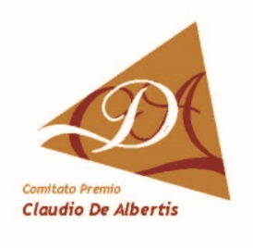


Allegato C1

Modulo di presentazione del progetto
Premio “RYoung - Comitato Claudio De Albertis”
accolto nel Premio “Lombardia è Ricerca-studenti”
rivolto agli studenti A.S. 2018-2019

MASSIMO 5 PAGINE
TRA SCRITTI E TAVOLE/IMMAGINI

- Titolo dell'iniziativa proposta

- Aderenza alle tematiche del Premio: smartcity qualità della vita e dell’ambiente

- Descrizione del progetto, degli obbiettivi e dell’impatto auspicato sul territorio

- Descrizione del metodo e dell’organizzazione del lavoro

